Ответы:
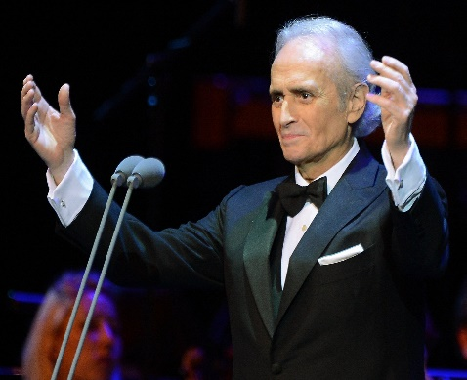 | 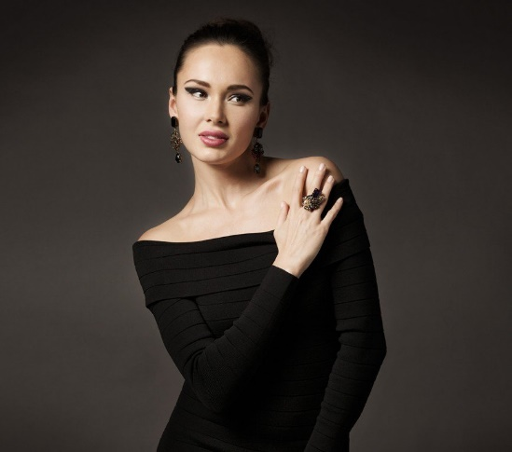
Хосе Каррерас | Аида Гаррифулина | Елена Образцова
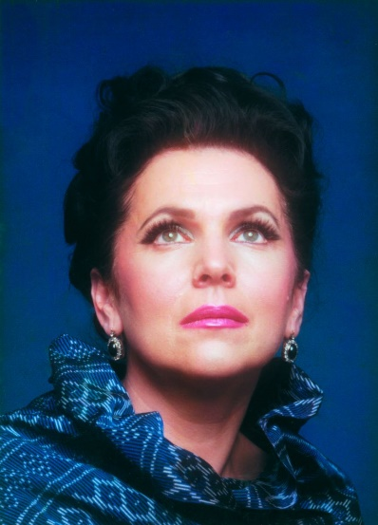 | 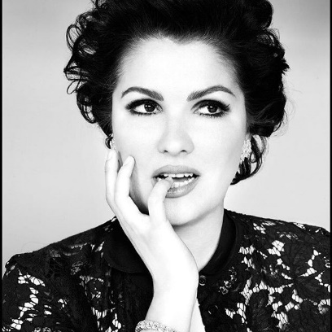 | 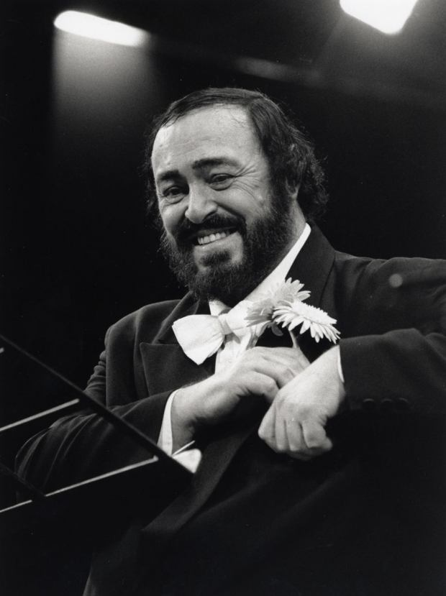
Галина Вишневская | Анна Нетребко | Лучиано Паваротти
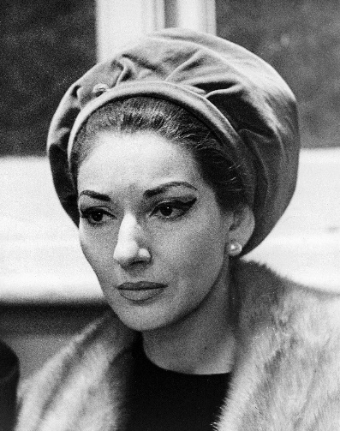 | 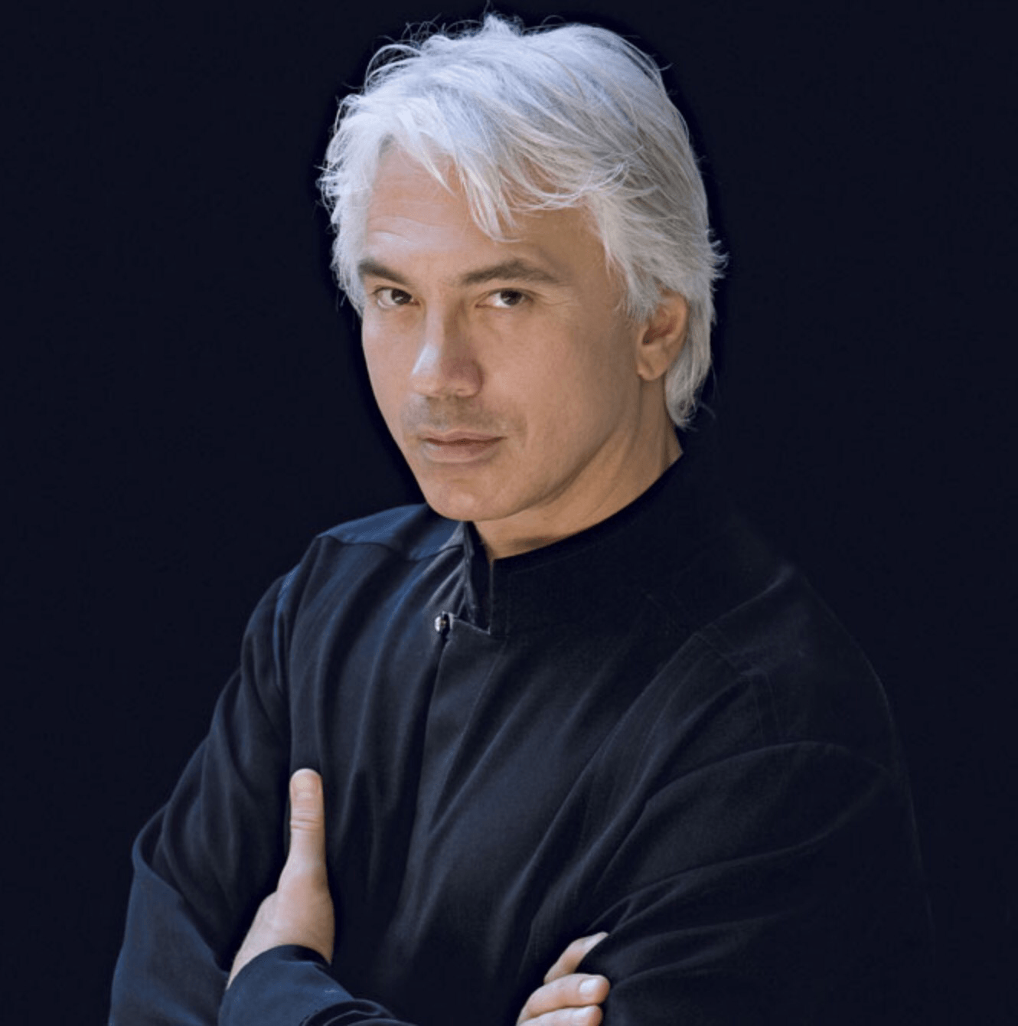 | 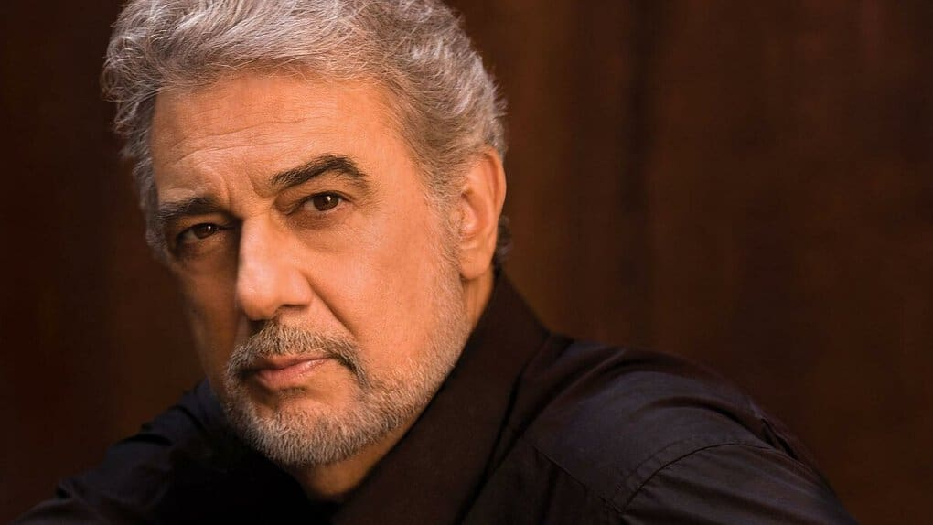
Мария Каллас | Дмитрий Хворостовский | Пласидо Доминго

Задание второе: оперу слушают, а балет смотрят.
Здание третье:
Согласно музейным этикеткам, переводы известных полотен русских художников таковы: «Не ждали» Ильи Репина – They did not expect him, «Московский дворик» ‒ Moscow Patio и «Грачи прилетели» Василия Поленова ‒ The Crocks Have Arrived.

Конечно, мы имеем право и на другие варианты переводов, если не стоим перед этим самым полотном, но, согласитесь, быстро подобрать хороший вариант для таких известных с детства работ довольно непросто.

Задание четвертое:
Tympani ‒ это литавры, ударный инструмент, звук которого хорошо нам знаком по вступлению 5 симфонии Людвига ван Бетховена. (Кстати, а помните ли вы эту известную партию?).
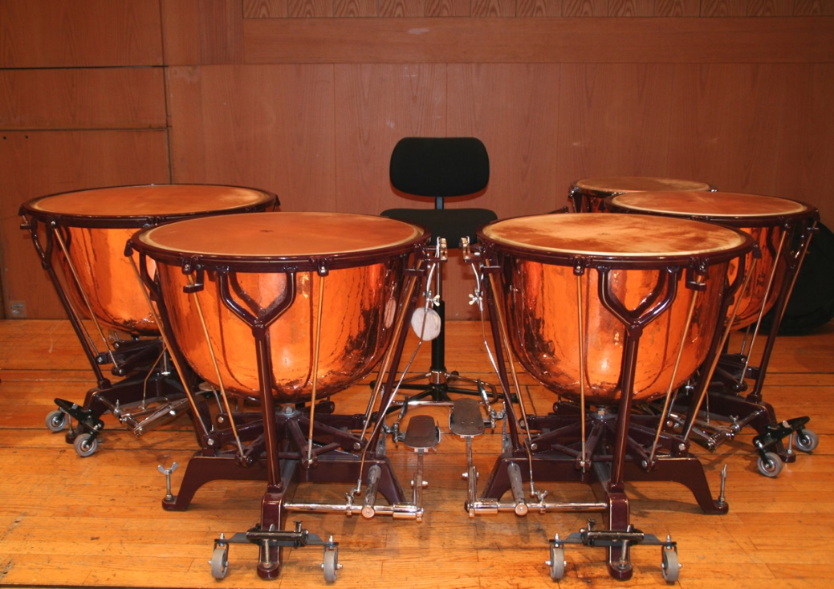
Задание пятое:
В центре Москвы вас встречают два музея с похожими названиями: литературный музей А.С. Пушкина – the State Museum of Alexander Pushkin и ГМИИ имени А.С. Пушкина ‒ The Pushkin State Museum of Fine Art, который хранит прекрасную коллекцию изобразительного искусства разных эпох.

В Петербурге любой образованный человек считает своим долгом посетить Эрмитаж – The State Hermitage и Русский музей – the State Russian Museum. Богатство собраний этих музеев советую вам оценить самостоятельно. Поверьте, они этого достойны!
Ну а задания со звездочкой считаются гораздо более сложными. Тут разгадать все персоналии и исторические события вам предстоит самостоятельно. Ведь и переводчикам не всегда предоставляют всю информацию!
(Благодарю за идею подобных заданий Екатерину Шутову).

